■ 추진방향
○ 코로나19 관련 '사회적 거리두기' 정부 방역수칙 준수 철저
○ 안전 최우선 행사진행 및 직원간 소통 활성화 등 하나된 조직 분위기 조성

■ 추진계획
○ 대상 : 전체 임직원(계약직 포함)

○ 시행기간 : 2022.04.08(금) ~ 05.06(금)
- 근무시간 외 또는 휴일 시행 금지

○ 예산지원 : 5만원/1인 (체육행사비)
- 불참 인원에 대한 집행 금지(단, 근무로 인한
불참인원 제외)
- 행사 취지에 부합하는 물품(응원용품 등)은
구매 가능

○ 참여인원 : 사회적 거리두기 단계별 모임인원
제한기준 준수
- 인원제한 기준은 코로나 상황에 따라 유동적
으로 제한

○ 운영방식 : 직원 의견 수렴을 통한 소규모
프로그램 운영
- 과격한 스포츠활동, 고위험시설 출입, 음주
등 자제
※ 상기 계획은 코로나19 상황에 따라 차후
변경 될 수 있음

정부가 오는 4일부터 2주간 현행 사회적 거리 두기를 소폭 완화해 적용하기로 결정했다. 이는 지난 2월 18일부터 세 차례 조정해온 데 이은 네 번째 조정이다.

사적 모임 인원 제한 10명으로, 영업시간은 밤 12시까지로 완화한다. 집회, 종교시설과 관련된 거리두기 조치는 현행 그대로 유지되며, 300 이상이 모이는 비정규 공연 축제 등은 종전처럼 관계부처의 승인을 거쳐 개최하면 된다.

김부겸 국무총리는 1일, "향후 2주간 위중증과 사망을 줄여 나가면서 의료체제가 안정적으로 관리된다면 남아있는 사회적 거리 두기 등의 방역 조치를 다음 번에는 과감히 개편할 것"이라고 말했다.

2주 후인18일, 계획대로 거리두기가 해제되면 다시 '일상회복'을 시도하게 되는 셈이다.

2022년 춘계 체육행사 시행계획 안내
시행기간 : 2022.04.08(금) ~ 05.06(금)
[제14 - 251호]
2022년 4월 1일(금)
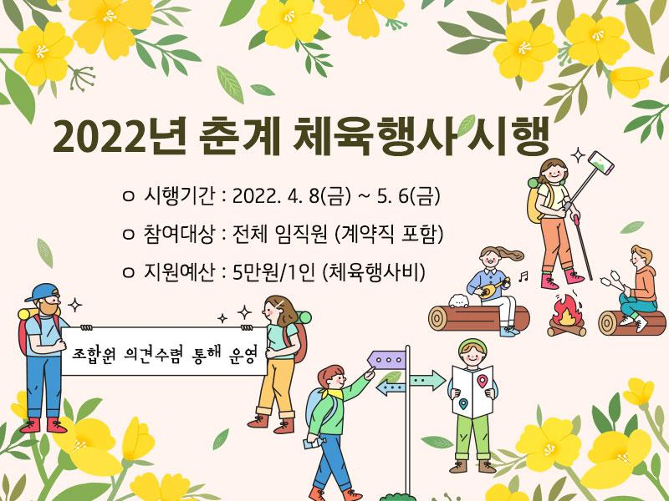
정부, 코로나 관련 사회적 거리두기 조정안 발표

